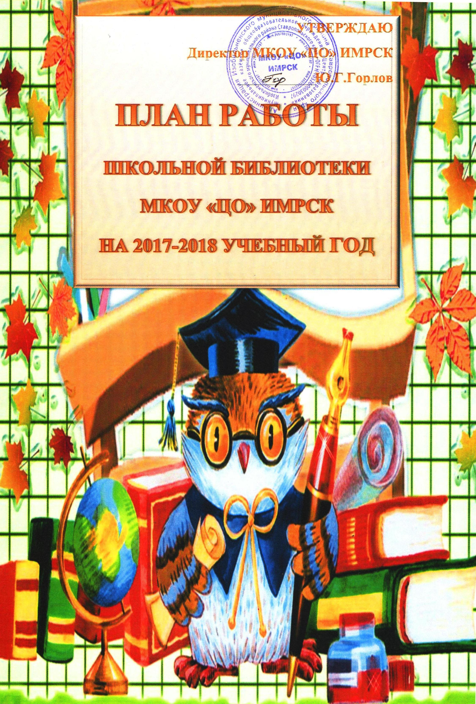

ОСНОВНЫЕ ЗАДАЧИ БИБЛИОТЕКИ НА 2017/2018 УЧЕБНЫЙ ГОД.
1. Формирование у школьников навыков независимого библиотечного пользователя: обучение пользованию разными носителями информации, поиску, отбору информации
2. Формирование библиотечного фонда в соответствии с образовательной программой
3. Пропаганда здорового образа жизни, реализация краевой и районной программ по профилактике наркомании, алкоголизма, табакокурения среди несовершеннолетних.
4. Формирование правовой культуры, позволяющей формировать знания и ответственность за поступки нарушающие законы общества и государства.
5. Формирование интереса к книге, чтению: «Человек читающий - человек успешный», потребности пользоваться библиотекой в течение всей жизни.
6. Выявление информационных потребностей и удовлетворение запросов педагогических кадров школы в области новых информационных технологий.
7. Организация мероприятий, ориентированных на воспитание нравственного, гражданско-патриотического самосознания личности, формирование навыков здорового образа жизни.
8. Формирование комфортной библиотечной среды.
9. Воспитание патриотизма и любви к родному краю, его истории, к малой родине.

НАПРАВЛЕНИЯ ДЕЯТЕЛЬНОСТИ БИБЛИОТЕКИ

1. Оказание методической консультационной помощи педагогам, учащимся, родителям в получении информации из библиотеки.
2. Создание условий для учителей в получении информации о педагогической и методической литературе, о новых средствах обучения.
3. Создание условий учащимся, учителям, родителям для чтения книг, периодики.
4. Формирование, комплектование и сохранность фонда.
5. Подбор литературы для внеклассного чтения.

ОСНОВНЫЕ ФУНКЦИИ БИБЛИОТЕКИ

1. Образовательная - поддерживать и обеспечивать образовательные цели, сформулированные в концепции школы и в школьной программе.
2. Информационная - предоставлять возможность использовать информацию вне зависимости от ее вида, формата, носителя.
3. Культурная - организовывать мероприятия, воспитывающие культурное и социальное самосознание, содействующие эмоциональному развитию учащихся.

№ п/п | Наименование работы (мероприятия) | Формы  работы | Чит. наз-  начение | Время проведения
Привлечение читателей в библиотеку.
1 | Проводить беседы с вновь записавшимися читателями о культуре чтения книг. Объяснить об ответственности за причинённый ущерб книге или учебнику «О книге, о библиотеке» | беседа | уч-ся 11 кл | Постоянно
2 | Рекомендовать художественную литературу и периодические издания читателям «За каждую страницу шагну как за порог.» | Кл.час  совещание | уч-ся  учителя | Постоянно
3 | Просмотр читательских формуляров с целью выявления задолжников (результаты сообщать классным руководителям) | Беседа | уч-ся 11 кл | 1 раз в полугодие
Индивидуальная работа с учащимися школы
1 | Обслуживание читателей на абонементе: учащихся, педагогов, технического персонала школы, родителей. | беседа | 11 кл  учителя | Постоянно
2 | Рекомендательные беседы при выдаче книг. | беседа | уч-ся 11 кл | Постоянно
3 | Рекомендательные и рекламные беседы о новых книгах, энциклопедиях, журналах и электронных носителях информации, поступивших в библиотеку. | беседа | уч-ся 11 кл.  учителя | По мере поступления
4 | Выставка новых поступлений и обзор «Знакомьтесь – новинка!» | выставка, обзор новинок | уч-ся 11 кл.  учителя | По мере поступления
5 | Прививать любовь к книге, воспитывать культуру чтения, бережное отношение печатным изданиям | В течение года |  | Постоянно
Работа с родительской общественностью
1 | Составление библиографического списка учебных изданий, необходимых учащимся к началу 2018-2019 учебного года, для всеобщего ознакомления. | Работа с кл. руководителями |  | Апрель-май
2 | Составление списков учебников, необходимых на 2018-2018 учебный год по классам. | Учителя-предметники |  | Апрель-май
3 | Индивидуальные консультации по учебной литературе. | консультации | уч-ся 11кл | По запросу
Работа с педагогическим коллективом
1 | Индивидуальное и групповое информирование учителей о новой учебной и методической литературе, педагогических журналах и газетах, электронных изданиях (библиографические списки, выступления на МО). | Выступление на МО, педсоветах | учителя | Периодически или по запросу
2 | Консультационно-информационная работа с методическими объединениями учителей, направленная на оптимальный выбор учебников и учебных пособий в соответствии с Федеральным перечнем на 2018-2019 учебный год. | консультации на МО | учителя | Апрель
3 | Индивидуальная работа с педагогами по работе в сети INTERNET . |  | учителя | По мере необходимости
Работа с фондом учебной литературы
1 | Подведение итогов движения фонда. Диагностика обеспеченности учащихся школы учебниками и учебными пособиями в новом учебном году. |  |  | Август – сентябрь
2 | Диагностика обеспеченности учебной литературой, подготовка документов в обменный фонд. |  |  | Август, сентябрь
3 | Работа с обменным фондом учебников: ведение учёта |  |  | август
4 | Передача неиспользуемых учебников в другие школы. Получение и доставка необходимых учебников из других школ. |  |  | сентябрь
5 | Составление библиографической модели комплектования фонда учебной литературы:
 | - Подготовка перечня учебников, планируемых к использованию в 2018-2019 учебном году |  |  | Март-апрель
 | - Предоставление перечня на рассмотрение на МО | МО | учителя | Апрель
 | - Утверждение перечня учебников на 2018-2019 учебный год на педагогическом совете | Выступление на педсовете | учителя | Май
 | - Информирование родителей о комплекте учебников на 2018-2019 учебный год и возможностей библиотеки по обеспечению ими учащихся. | Выступле  ние на родитель  ских собрания | родители | Май
 | - Формирование общешкольного заказа на учебники и учебные пособия с учётом рекомендаций руководителей методических объединений, а также итогов инвентаризации. |  |  | Апрель-май
 | - Приём и обработка поступивших учебников:  - Оформление накладных;  - Запись в книгу суммарного учёта;  - Штемпелевание;  - Оформление картотеки;  - Занесение в электронный каталог. |  |  | По мере поступления
3 | Оформление подписки на периодические издания. |  |  | 2 раза в год.
4 | Выдача учебников |  | учителя, уч-ся 11 кл | По мере необходимости
5 | Списание фонда с учётом ветхости и смены учебных программ |  |  | Август-сентябрь
6 | Проведение работы по сохранности учебного фонда (рейды по классам с подведением итогов). | Беседы, рейды | Кл.рук.,11 кл | Октябрь
7 | Работа с резервным фондом (обмен учебниками с библиотеками других школ по мере необходимости). |  |  | Сентябрь-май
8 | Составление и пополнение электронной базы «Учебники и учебные пособия». |  |  | В течение года
Работа с фондом художественной литературы
1 | Своевременное проведение обработки и регистрации изданий. Создание и пополнение электронного каталога поступающей литературы. |  |  | По мере поступления
2 | Обеспечение свободного доступа в библиотеке:  - К художественному фонду  - К фонду периодики  - К справочному фонду |  |  | Постоянно
3 | Выдача изданий читателям. |  | 11 кл | Постоянно
4 | Соблюдение правильной расстановки фонда на стеллажах. |  |  | Постоянно
5 | Контроль за своевременным возвратом в фонд выданных изданий. | рейды по классам | 11 кл. | Постоянно
6 | Ведение работы по сохранности фонда. | Ремонт книг, беседы | 11 кл | Постоянно
7 | Создание и поддержание комфортных условий для работы читателей. |  |  | Постоянно
8 | Работа по мелкому ремонту библиотечных книг и учебных изданий. | мелкий ремонт книг |  | Один раз в полугодие
9 | Периодическое списание фонда с учётом ветхости и морального износа. |  |  | Июнь, август
Реклама библиотеки

1 | Создание комфортной среды |  |  | Постоянно
2 | Устная рекламная деятельность (во время перемен, на классных часах, классных и родительских собраниях) | беседы,  обзоры | учителя ,уч-ся | Постоянно
3 | Наглядная рекламная деятельность (информационные объявления о выставках и мероприятиях, | выставки |  | В течение года
4 | • «Правила пользования книгой»;  • «Правила поведения в библиотеке»; |  |  | В течение года
Повышение квалификации

1 | Работа по самообразованию с использованием опыта лучших школьных библиотекарей | Семинары |  | постоянно
2 | Чтение журналов «Школьная библиотека»,  - приказов, писем, инструкций о библиотечном деле. |  |  | постоянно
3. | Взаимодействие с библиотеками школ района
4. | Участие в районных РМО
Массовые мероприятия
В помощь образовательному процессу. Информация о книге
1 | Выставки и обзоры к юбилейным датам русских писателей. | выставка | уч-ся 11 кл. | В течение года.
2 | Подборка методических материалов и подборка стихотворений к праздникам. | Подборка материала | уч-ся 11 Кл. | В течение года.
3 | Подбор материала для подготовки и проведения «Первого звонка», «Последнего звонка», «Выпускного вечера», помощь в подготовке мультимедийной презентации | Подборка материала | уч-ся 11 кл | Май
Патриотическое воспитание
1 | Подготовка материалов для проведения мероприятия, посвященного дню борьбы с терроризмом «Когда чужая боль становится своей.» | обзор литературы | уч-ся 11 кл | сентябрь
2 | Выставка книг «Любовь к Отечеству сквозь таинство страниц», посвящённая истории края, его культуре и людям. | выставка |  | В течение года
3 | Подготовки и проведение классного часа «В этом крае я живу, этот край я славлю.» |  | 11-кл | октябрь
 | Мероприятие, посвященное Дню народного единства «Единым духом мы сильны.» |  | 11 кл. | 04 ноябрь
4 | Выставка книг «Дорогая сердцу книга о войне…», посвящённая Великой Отечественной войне. | выставка | уч-ся 11кл | январь
5 | Выставка книг «Былое в памяти не стерто». Тематическая подборка книг о войне. | Обзорная беседа | уч-ся 11кл. | В течение года.
6 | Мероприятие, посвященное дню памяти героя антифашиста «Война вошла в мальчишество мое» |  | 11 кл | 8 февраля
7 | Обзор художественной литературы:  «И в памяти и в книгах навсегда» - 11 классы. | обзор литературы | уч-11 кл. | май
8 | Участие в подготовке и проведении празднования Дня Победы (подбор методических материалов, подготовка медиапрезентации) | обзор, презента  ция | 11кл | май
Духовно-нравственное, правовое воспитание
1 | Выставка «Книга и газета – вместо сигареты» | выставка, обзор | 11кл | В течение года.
2 | «Курить не модно - дыши свободно» | обзор литературы | 11кл | ноябрь
3 | Подборка материалов к Всемирному Дню борьбы со СПИДом «Пристрастия, уносящие жизнь» | беседа | 11кл | декабрь
7 | Классный час к единому дню профилактики вредных привычек «Наш путь - здоровый образ жизни» (11класс) | беседы | 11 кл. | март
8 | День славянской письменности «Открывая новую веху истории» |  | 11 кл. | май
Экологическое
1 | Выставка «Нам этот мир завещано сберечь» | выставка | 11 кл | февраль
2 | Обзор статей газет и журналов | обзор |  | По мере поступления
3 | Мероприятие «Таинственными тропами по заказникам Ставрополья» | выставка | 11 кл | 15 апрель
Краеведение
1 | Подготовки и проведение классного часа «В этом крае я живу, этот край я славлю.» |  | 11-кл | октябрь
2 | Выставка книг «Любовь к Отечеству сквозь таинство страниц», посвящённая истории края, его культуре и людям. | выставка |  | В течение года
Мероприятия к знаменательным и памятным датам
1 | День Знаний «По одной простой причине мы узнаем этот день» | подбор материала | уч-ся  учителя | сентябрь
2 | Беседа 200 лет со дня рождения Алексея Толстого 1817-1875 | Подбор материала | 9-12кл | 5 сентября
3 | День Учителя в России (помощь в подготовке праздника) | подбор материала | уч-ся  учителя | октябрь
4 | Беседа о Марине Цветаевой 125 лет со дня рождения русского поэтессы, прозаика, переводчицы, крупнейшего поэта 20 века (1892-1941) «Марина. Заповедная страна» | Подбор материала | 8-12 кл. | 8 октября
5 | Новогодние праздники (подбор сценариев) | Подбор материала |  | 10 декабря
6 | Выставка, посвященная 155 летию со дня рождения Александра Серафимовича (Попова) 19.01.1863г. «Из глубины седых веков» | подбор материала | уч-ся  учителя | январь
7 | Беседа, посвященная В.Высоцкому «Такую жизнь нельзя назвать короткой» (25.01.1938г. 80 лет со дня рождения) | Подбор материала | 11 кл | 10 февраля
8 | День Защитника Отечества (подбор стихотворений для классных часов) | подбор материала | 11 кл | февраль
9 | Международный женский день. Подбор стихов, песен, сценариев «Мама-первое слово» | подбор материала | 11 кл | март
10 | Выставка, посвященная Валентину Распутину (80 лет со дня рождения русского писателя, представителя «деревенской прозы») 1937-2015г. « С книгой по жизни» | Подбор материала | 11 кл | 15 марта
11 | Беседа об Александре Ивановиче Герцене. 205 лет со дня рождения русского писателя, философа и революционера (1812*1870) | Подбор материала | 11 кл | 6 апреля
12 | 9 мая – День Победы. Подбор песен и стихов к концерту для встречи ветеранов. | подбор материал | 11 кл | май

